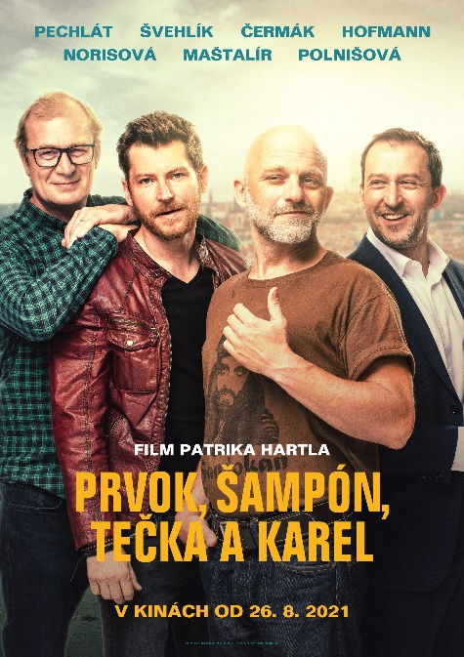
PRVOK, ŠAMPÓN, TEČKA A KAREL
(Prvok, Šampón, Tečka a Karel)

ČR – 2021
Číslo filmu UFD: BON21004
Dĺžka: 117 minút
Žáner: komédia, dráma
Premiéra: 26. augusta 2021
Réžia: Patrik Hartl
Scenár: Patrik Hartl
Hrajú: Martin Pechlát, David Švehlík, Hynek Čermák, Martin Hofmann, Jana Kolesárová, Zuzana Norisová, Petra Polnišová, Tomáš Maštalír, Daniela Kolářová, Kristýna Boková, Soňa Norisová, Petra Hřebíčková, Ľuboš Kostelný, Barbora Poláková, Hana Vagnerová, Jiří Mádl a ďalší

Film Prvok, Šampón, Tečka a Karel natočil podľa svojho rovnomenného knižného bestsellera režisér a spisovateľ Patrik Hartl. Štyria kamaráti vyhlásia vojnu proti kríze stredného veku tým, že sa rozhodnú plniť odvážne výzvy. Prvou z nich bude vyzliecť sa na verejnosti donaha...

Prvok, Šampón, Tečka a Karel sú dlhoroční kamaráti v strednom veku, ktorí si na triednej stretávke po dvadsiatich rokoch priznajú, že nežijú tak, ako si predstavovali. A rozhodnú sa s tým niečo urobiť. Je možné riešiť krízu stredného veku provokatívnou hrou s takmer nesplniteľnými úlohami? Ako štyridsiatnik zistí, či je naozajstný chlap? Ako zabráni korózii svojich ideálov, rozplynutiu snov a scvrkávaniu semenníkov? Prvok, Šampón, Tečka a Karel sa pokúsia nájsť v sebe odvahu urobiť poriadnu kravinu ako zamlada. Alebo aspoň odvahu hovoriť za všetkých okolností to, čo si naozaj myslia. Kto splní úlohu, nie je „sráč“...

Patrik Hartl ako autor knižnej predlohy aj filmu pripravil v scenári oproti románu niekoľko zmien. Milovníkov knihy tak čaká aj pár prekvapení. V hlavných úlohách sa predstaví Martin Pechlát ako Prvok, David Švehlík ako Šampón, Hynek Čermák bude Tečka a Karel ponesie tvár Martina Hofmanna. Mužský štvorlístok doplnia nemenej populárne herečky Zuzana Norisová, Jana Kolesárová, Kristýna Boková, Petra Polnišová, Soňa Norisová, Daniela Kolářová či Barbora Poláková.

„Mám obsadenie snov, hereckú ligu majstrov, a som presvedčený, že film je lepší než kniha,“ hovorí s nadšením Patrik Hartl. „Film je o kamarátstve. A tiež o tom, aké ťažké je niekedy nepodvádzať. Nielen svoju ženu alebo najbližšieho priateľa, ale aj sám seba. Láka ma filmové rozprávanie o odvahe urobiť niečo hlúpe, čo nám pripomenie, že môžeme bezstarostne žiť, aj keď máme všetci hypotéky a na krku kopec problémov,“ dodáva režisér.

Patrik Hartl je v súčasnosti najúspešnejším českým spisovateľom. Jeho knižná prvotina Prvok, Šampón, Tečka a Karel vyšla v roku 2012 a odvtedy sa z nej predalo 200 000 kusov. Hartlove knihy Malý pražský erotikon, Okamžiky štěstí a Nejlepší víkend získali cenu Český bestseller.

Dan Bárta, Vojtěch Dyk, Matěj Ruppert a Vladimir 518 naspievali k filmu Prvok, Šampón, Tečka a Karel titulnú pieseň s názvom Dobrá správa. Skladbu zložil Roman Holý.

Odporúčaná prístupnosť:
Farebný, originálne znenie Internet: www.bontonfilm.sk
2D DCP

